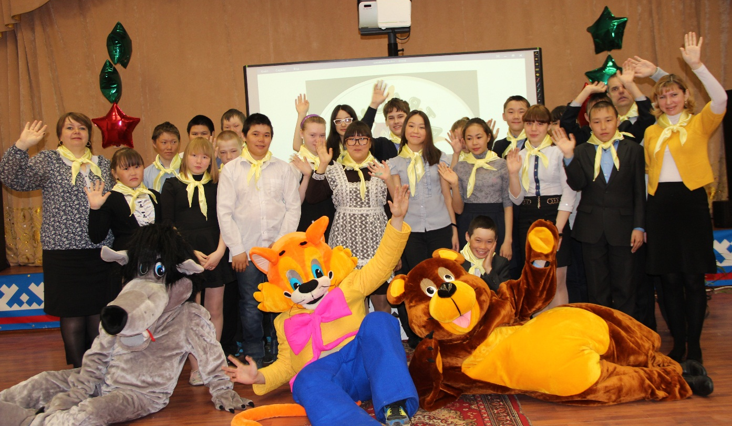

Аннотация
https://drive.google.com/drive/u/0/folders/1M56wrsJZItiUESOK-k_qFWkYQ6uToUPe (ВСЕ МАТЕРИАЛЫ)

Муниципальное бюджетное общеобразовательное учреждение «Новопортовская школа-интернат имени Л.В.Лапцуя», Игра – экологический квест «Посвящение в ЭКОЛЯТА».
Цель: формирование сознательного, нравственно-этического отношения учащихся к окружающей среде на интеллектуальной и эмоционально-чувственной основе.
Выдвигаемая цель достигается в процессе решения следующих задач:
- формировать у обучающихся основы социально-экологически целесообразного поведения, базирующегося на ответственном отношении к состоянию окружающей среды;
- способствовать развитию соизмерения всех видов своей деятельности с последствиями, оказывающими влияние на окружающую среду (т.е. умении предвидеть, прогнозировать);
- формировать умения находить компетентные экологически оправданные решения в ситуациях выбора.
Актуальность данного мероприятия заключается в вовлечении учащихся в реальную деятельность, формирование знаний и умений, составляющих основу творческой и деловой активности при решении экологических проблем и связанных с ними жизненных ситуаций. Значимость проведенного мероприятия рассматривается с точки зрения развития личной ответственности каждого за состояние окружающей среды, которая проявляется в умении принимать компетентные решения в ситуациях выбора и действовать в соответствии с ними.
Данное мероприятие позволяет реализовать актуальные в настоящее время компетентностный, личностно-ориентированный, деятельностный подходы и обеспечивает реализацию следующих принципов:
• личностно ориентированного подхода (обращение к субъектному опыту обучающегося, то есть к опыту его собственной жизнедеятельности; признание самобытности и уникальности каждого ученика);
• природосообразности (учитывается возраст обучающегося, а также уровень его интеллектуальной подготовки, предполагающий выполнение заданий различной степени сложности);
• свободы выбора решений и самостоятельности в их реализации;
• сотрудничества и ответственности;
• сознательного усвоения учащимися предложенного материала;
• систематичности, последовательности и наглядности обучения.
Группы умений, которые формирует данное мероприятие:
• исследовательские (генерировать идеи, выбирать лучшее решение);
• социального воздействия (сотрудничать в процессе деятельности, оказывать помощь товарищам и принимать их помощь, следить за ходом совместной работы и направлять ее в нужное русло);
• оценочные (оценивать ход, результат своей деятельности и деятельности других);
• информационные (самостоятельно осуществлять поиск нужной информации; выявлять, какой информации или каких умений недостает);
• презентационные (выступать перед аудиторией; отвечать на незапланированные вопросы; использовать различные средства наглядности; демонстрировать артистические возможности);
• рефлексивные (отвечать на вопросы: «чему я научился?», «чему мне необходимо научиться?»; адекватно выбирать свою роль в коллективном деле);
• менеджерские (проектировать процесс; планировать деятельность время, ресурсы; принимать решение; распределять обязанности при выполнении коллективного дела).
Формы организации мероприятия:
- практическое занятие; - разработка и защита проекта; - экскурсия;
- акция;
- викторина;
- встреча с интересными людьми;
- наблюдение;
- презентация.
Для организации мероприятия были использованы такие методы как:
Методы обучения (по характеру деятельности обучающихся):
1. Информационно-рецептивные.
2. Объяснительно-иллюстративные.
3. Частично-поисковые.
4. Проблемные.
5. Исследовательские методы.
Методы обучения (по способу подачи материала):
1. Словесные (устное изложение материала, проблемное изложение материала, рассказ, беседа, объяснение, анализ и т.д.).
2. Наглядные (показ видео- и аудиоматериалов, иллюстраций, демонстрация плакатов, фотографий, наблюдение и т.д.).
3. Практические (создание мини-проекта, листовок).
Используемые современные образовательные технологии:
1. Здоровьесберегающие образовательные технологии (ЗОТ).
2. Проектная деятельность.
3. Коллективные творческие дела (КТД).
4. Технология «Дебаты».
5. Групповые технологии.
6. Технология коллективного взаимодействия.
Ожидаемые педагогические результаты:
• будут сформированы у обучающихся основы социально-экологически целесообразного поведения, базирующегося на ответственном отношении к состоянию окружающей среды;
• будут развиты качества соизмерения всех видов своей деятельности с последствиями, оказывающими влияние на окружающую среду (т.е. умении предвидеть, прогнозировать);
• будут с формированы умения находить компетентные экологически оправданные решения в ситуациях выбора.
Описание проводимого мероприятия:
27 мая учащиеся 6-7 классов отправились в уникальное, очень интересное и познавательное путешествие по экологической тропе, которое продолжалось в течение двух дней. В пути ребятам были нужны знания и смекалка, дружба и находчивость, быстрота и аккуратность. Как и в любом походе, школьники помогали друг другу, действовали дружно, весело и им сопутствовала удача на протяжении всей игры.
На станции «Птицы ЯНАО» обучающиеся определяли названия птиц, обитающих в нашей местности по фотографиям и голосам. Многие были удивлены, когда узнали, что на территории Ямало-Ненецкого округа встречается около 250 видов птиц, причем немногим менее 200 из них гнездятся. Большинство представителей фауны пернатых, около 90 видов, - мелкие воробьиные. Довольно много куликов - 37 видов. В летний период в тундре обитают более 75 видов птиц (белая сова, тундровая и белая куропатка, пуночка, поморники, кулики, утки, лебеди, казарки, гуси). Большинство птиц - перелетные, среди них преобладают водоплавающие.
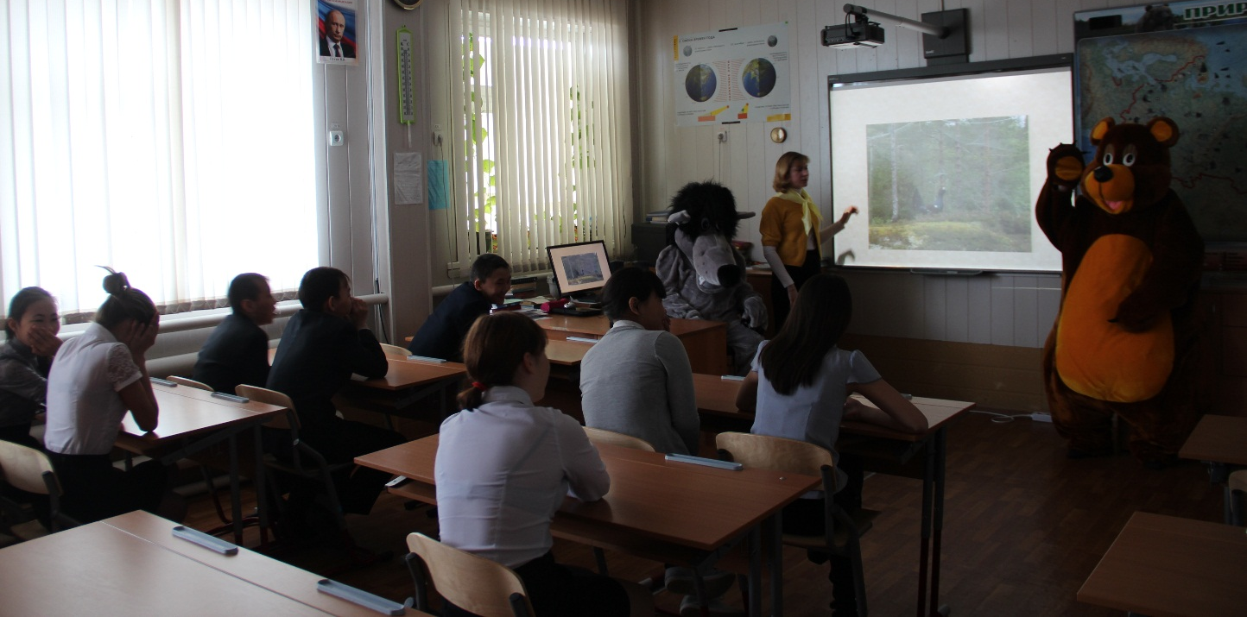
На станции «Красная книга» ребята изучили растений и животных Ямала, занесенных в Красную книгу. Посмотрели презентации о растениях и животных Ямала и узнали, что во второе дополненное и изменённое издание Красной книги внесено 139 «краснокнижных» видов животных и растений, подлежащих особой охране, в том числе 4 вида млекопитающих, 19 – птиц, 1 – рептилий, 4 – амфибий, 4 – рыб, 24 – насекомых, 58 – цветковых, 2 – папоротникообразных, 1 – плаунообразных, 9 – моховидных, 5 – лишайников, 8 – грибов.
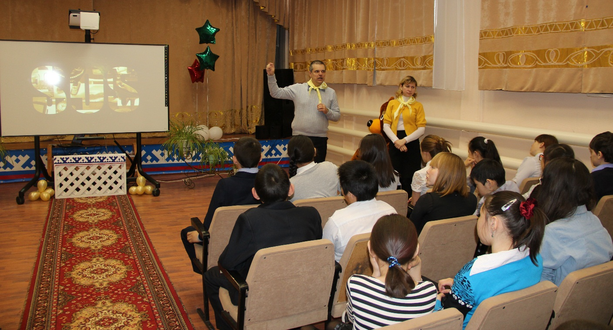
На станции «Очумелые ручки» кипела работа над мини проектом «Вторая жизнь ненужных вещей». Мусор – то, что стало нам уже не нужным. В первую очередь, это относится к упаковочному материалу: бумаге, полиэтилену, алюминиевой фольге, стеклянной таре и другим видам упаковки и расфасовки товаров. Школьникам нужно было придумать варианты повторного использования отслуживших свой век вещей.
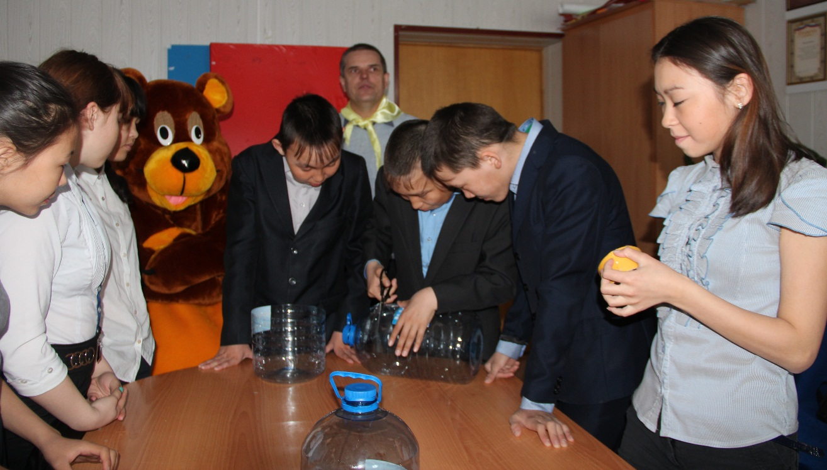
Станция «Лесной костер» была проведена в пожарной части с.Новый Порт. Монголина Мирослава Никитична рассказала и продемонстрировала как нужно правильно разводить костер на природе.
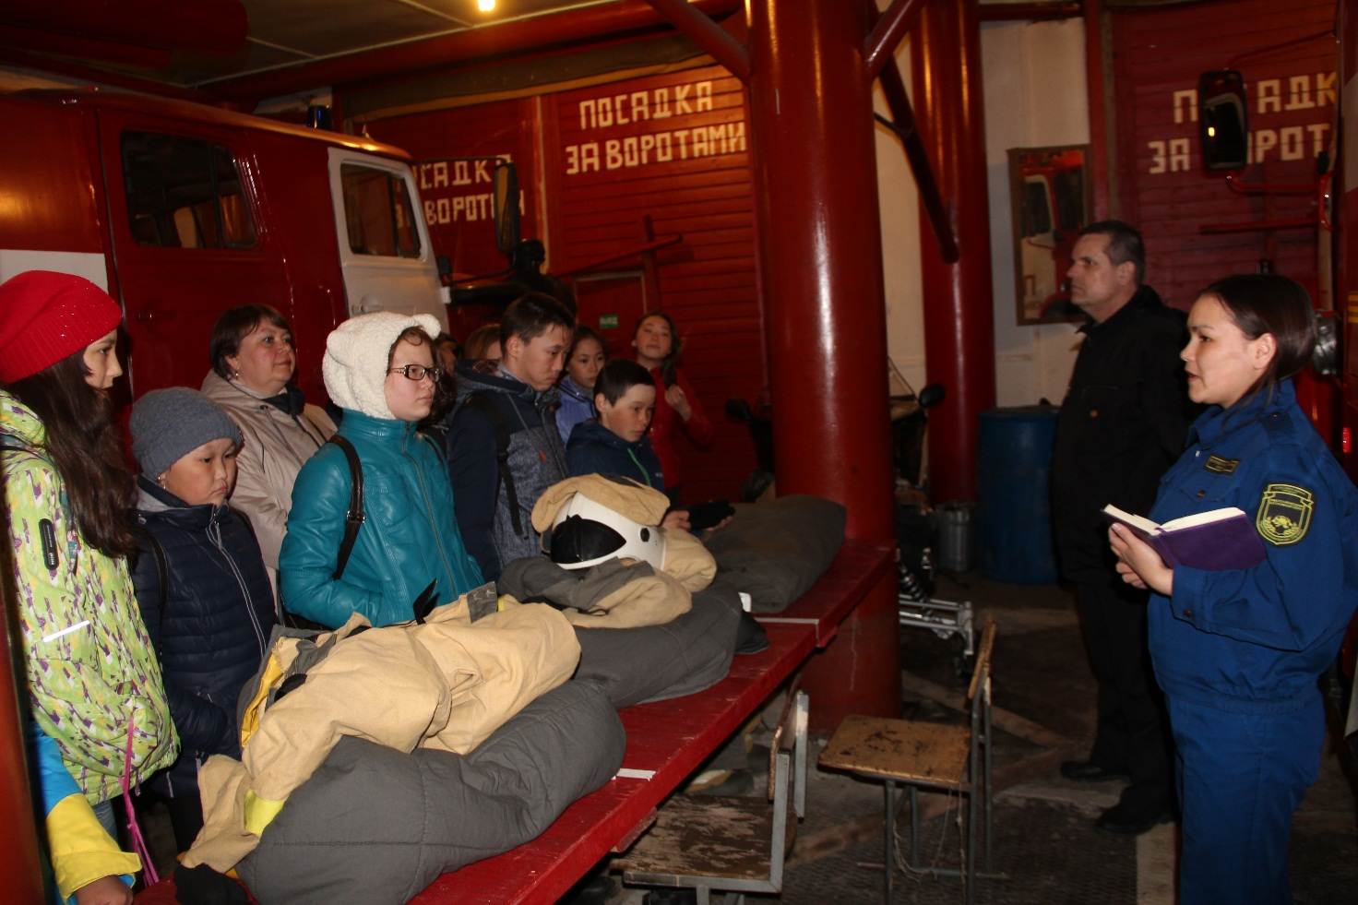
Станция «Что скажет нам юрист…» проходила в Администрации с.Новый Порт. Гаглоев Станислав Гаврилович рассказал ребятам об основных требованиях к содержанию домашних животных, о правильном выгуле и об обязанностях владельцев домашних животных. Также школьники узнали и об ответственности людей за экологические преступления.
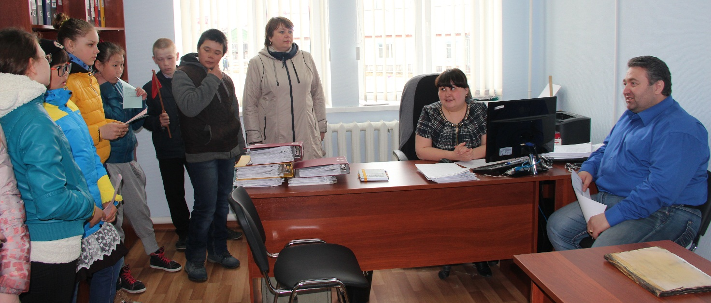
28 мая состоялось подведение итогов, ребята посмотрели фильм «Экология XXI век», где были представлены экологические проблемы двадцать первого века. Ребята произнесли клятву «Эколят – молодых защитников природы» и каждому из них «лесные» герои повязали галстук юного эколога.


